1.pielikums
Iepirkuma “Ugunsboju enkurķēžu piegāde” nolikumam.
Identifikācijas Nr.VBOP 2022/26

Tehniskā specifikācija

Ugunsboju enkurķēdēm jāatbilst šādiem parametriem:

Enkurķēdes diametrs 28mm:
Prasību apraksts
Garums – 27,50 m x 15 posmi (kopā 412.5 m)
Pārbaudes slodze ( ne mazāka par 450 kN)
Minimālā trūkšanas slodze – ne mazāka par 642 kN
Enkurķēdes tips - ar spraisli
Svars (1 posms) +/-10% aptuveni - 486 kg/ posms +/- 10% vai aptuveni - 17,00 kg/m

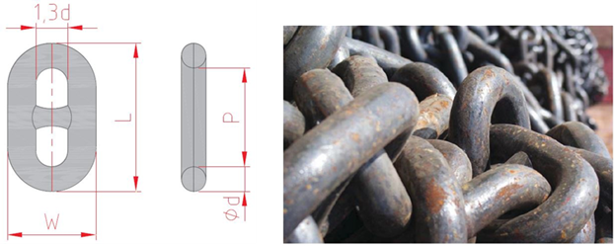

P ø | L | P | W
28 mm | 168 mm | 112 mm

- Enkuķēdes diametrs 19mm:
Prasības apraksts
Garums – 27,50 m x 5 posmi (kopā 137.5 m)
Pārbaudes slodze (ne mazāka par 153 kN )
Minimālā trūkšanas slodze – ne mazāka par 215 kN
Enkurķēdes tips - ar spraisli
Svars (1 posms) +/-10% vai aptuveni 220 kg/ posms +/-10% vai aptuveni 8,00 kg/m

P ø | L | P | W
19 mm | 114 mm | 76 mm | 68 mm

Garantijas laiks – 2 (divi) gadi no piegādes brīža. Garantija attiecināma uz rūpnieciskiem defektiem, kuri nav atklāti preču nodošanas brīdī, deklarēto minimālo izturību. Garantija neattiecas uz dabisku nolietojumu vai lietošanas laikā radītajiem bojājumiem (mehāniskiem, termiskiem, pārslodze u.c.).

Piegādes laiks - ugunsboju enkurķēžu piegāde jāveic pēc Pasūtītāja pieprasījuma 60 kalendāro dienu laikā. Pretendents ar savu transportu nodrošina preču piegādi uz adresi – Dienvidu mols 4, Ventspils. Piegādes izmaksas ir jāiekļauj cenā.

Pretendentam slēdzot līgumu būs jāiesniedz ražotāja izsniegts dokuments, kas apliecina Preces atbilstību tehniskajā specifikācijā norādītajiem parametriem.

Sagatavoja:
Dainis Briedis_____________________Aprīkojuma uzturēšanas grupas tehniskais speciālists
/ vārds, uzvārds, paraksts, ieņemamais amats/

